《数据库系统概论》
课程设计报告

《人事管理信息系统》

班级：
学号：
姓名：
目录
一、系统需求分析 4
（一）需求概述 4
（二）业务流分析 4
（三）数据流分析 6
（四）数据字典 6
二、数据库概念结构设计 9
（一）实体分析 9
（二）属性分析 9
（三）联系分析 12
（四）概念模型分析（.PDM图） 13
三、数据库逻辑逻辑结构设计 13
（一）概念模型转化为逻辑模型 13
1. 一对一关系的转化 13
2. 一对多关系的转化 14
3. 多对多关系的转化 14
（二）逻辑模型设计（.PDM图） 14
四、数据库物理实现 15
（一）表设计 15
（二）创建表和完整性约束代码设计 17
（三）创建视图、索引、存储过程和触发器 21
1. 创建视图 21
2. 创建索引 21
3. 创建存储过程 22
五、数据库功能调试 23
（一）职工管理模块 23
1. 查询职工信息 23
2. 查询职工所在单位信息 错误!未定义书签。
3. 查询职工所属工程信息 错误!未定义书签。
（二）工程负责人管理模块 24
1. 查询工程信息 24
2. 查询工程所需设备信息 错误!未定义书签。
3. 查询工程供应商信息 错误!未定义书签。
4. 查询参与工程的职工信息 错误!未定义书签。
（三）系统管理员管理模块 错误!未定义书签。
1. 对单位的信息管理 错误!未定义书签。
2. 对职工的信息管理 错误!未定义书签。
3. 对供应商的信息管理 错误!未定义书签。
4. 对工程的信息管理 错误!未定义书签。
5. 对设备的信息管理 错误!未定义书签。
6. 对供应关系的信息管理 错误!未定义书签。
六、设计总结 33

系统需求分析
- 需求概述

从 在人事管理中,经常有大量信息的变动,因此我们需要开发一个功能实用、操作方便的人事管理系统,来完成人事管理的基本功能,实现对企业人事信息的计算机化管理,提高工作效率,方便用户,借此达到增强企业和单位整体竞争力的目的,包括职工基本信息管理、工资管理、部门信息，岗位管理，技能管理，培训课程管理，奖惩的管理及信息的修改,方便管理人员和查询人事信息及职工对自身信息的了解等。另外,在设计软件的同时,应尽可能地减少系统的资源占用,并且要求通过使用本系统,尽量使单位的人事管理工作系统化、自动化和规范化,达到提高单位管理效率的目的。

- 业务流分析
从职工角度：

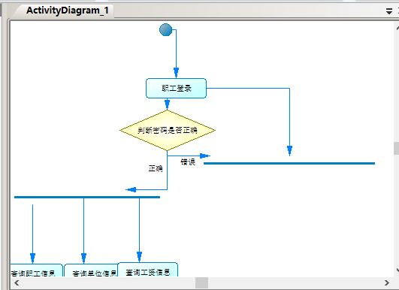

从部门管理人角度：
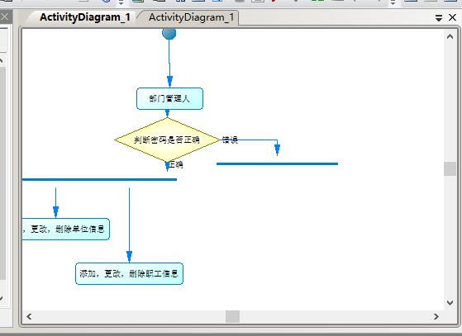

- 数据流分析

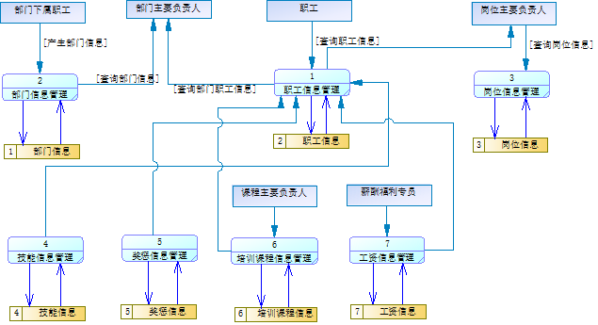
- 数据字典
数据项：
数据项名 | 含义说明 | 数据类型 | 长度 | 取值范围 | 数据项联系
职工号 | 标注职工 | char | 4 | 0001-9999 | 一个职工对应一个职工号
姓名 | 标注职工 | varchar | 10 |  | 一个职工对应一个姓名
性别 | 区别男女 | char | 2 | “男”或“女”
年龄 | 区别员工 | char | 2 | 18- 60 | 一个职工对应一个年龄
学历 | 区分员工 | varchar | 10 | 高中以上学历 | 一个员工名对应一个学历
部门号 | 标注部门 | char | 4 | 0001-9999 | 一个部门对应一个部门号
部门名称 | 区别部门 | varchar | 10 | 公司所有部门名称 | 一个部门对应一个部门名称
职能 | 标注职能 | varchar | 10 | 部门的职能 | 一个部门职能有一个职能
岗位编号 | 标注岗位 | char | 4 | 0001-9999 | 一个岗位号对应一个岗位
岗位名称 | 区别岗位 | varchar | 10 | 公司所有岗位 | 一个岗位对应一个岗位名称
岗位等级 | 区分岗位 | varchar | 10 | 公司所有岗位等级 | 一个岗位对应多个岗位等级
技能编号 | 标注技能 | char | 4 | 0001-9999 | 一个技能对应一个技能编号
技能名称 | 区分技能 | varchar | 10 | 公司所有技能 | 一个技能对应一个技能名称
技能等级 | 区分技能 | varchar | 10 | 公司所有技能等级 | 一个技能对应多个等级
序号 | 标注奖惩 | char | 4 | 0001-9999 | 一个奖惩对应一个序号
奖惩标志 | 标注奖惩 | varchar | 10 |  | 一个奖惩对应一个奖惩标志
项目 | 区别奖惩 | varchar | 10 |  | 一个奖惩对应一个项目
奖惩金额 | 区别奖惩 | int |  | 0001-9999 | 一个奖惩对应一个奖金金额
课程号 | 标注课程 | char | 4 | 0001-9999 | 一个课程培训对应一个课程号
课程名 | 区别课程 | varchar | 10 | 公司所有课程名 | 一个课程培训对应一个课程名
教材 | 区别课程 | varchar | 10 | 课程所需教材 | 一个课程可以有多本教材
学时 | 区别课程 | varchar | 3 | 010-100 | 一个课程培训对应多个学时
基本工资 | 一个月最低工资 | int |  | 0001-9999 | 一个职工职能享有一份基本工资
级别工资 | 职务工资 | int |  | 0001-9999 | 一个职工职只能享有一份级别工资
养老金 | 退休金 | int |  | 0001-9999 | 一个职工职能享有一份养老金
失业金 | 事业保险金 | int |  | 0001-9999 | 一个职工职能享有一份失业金
公积金 | 住房 | int |  | 0001-9999 | 一个职工职能享有一份公积金
纳税 |  | int |  | 0001-9999 | 一个职工只需纳一份税

数据结构：

数据结构名 | 含义名 | 组成
职工 | 职工信息 | 工号，姓名，性别，年龄，学历，部门号，岗位编号
部门 | 部门信息 | 部门号，部门名称，职能
岗位 | 岗位信息 | 岗位编号，岗位名称，岗位等级
技能 | 技能信息 | 技能编号，技能名称，技能等级
奖惩 | 奖惩信息 | 序号，奖惩标志，项目，奖惩金额
培训课程 | 培训课程信息 | 课程号，课程名，教材，学时
工资 | 工资信息 | 工号，基本工资，级别工资，养老金，失业金，公积金，纳税
选课 | 选课信息 | 工号，课程号，时间，成绩

数据流：

数据流名 | 数据流来源 | 数据流去向 | 组成
职工信息管理 | 职工 | 单位负责人 | 员工信息
部门信息管理 | 部门信息表 | 单位负责人 | 部门信息
岗位信息管理 | 岗位信息表 | 单位负责人 | 岗位信息
技能信息管理 | 技能信息表 | 单位负责人 | 技能信息
奖惩信息管理 | 奖惩信息表 | 单位负责人，职工 | 奖惩信息
培训课程信息管理 | 培训课程信息表 | 职工 | 课程培训信息
工资信息管理 | 工资信息表 | 单位负责人，职工 | 工资信息
数据存储：

数据存储名 | 输入的数据流 | 输出的数据流 | 组成
职工信息表 | 职工信息 | 职工信息 | 职工信息
部门信息表 | 部门信息 | 部门信息 | 部门信息
岗位信息表 | 岗位信息 | 岗位信息 | 岗位信息
技能信息表 | 技能信息 | 技能信息 | 技能信息
奖惩信息表 | 奖惩信息 | 奖惩信息 | 奖惩信息
培训课程信息 | 培训课程信息 | 培训课程信息 | 培训课程信息
工资信息表 | 工资信息 | 工资信息 | 工资信息

数据库概念结构设计
- 实体分析
经需求分析，本次课程设计中包含五个实体，他们分别是：职工实体、部门实体、岗位实体、技能实体、奖惩实体，培训课程实体，工资实体。

- 属性分析
职工实体属性：工号，姓名，性别，年龄，学历，部门号，岗位编号如下：
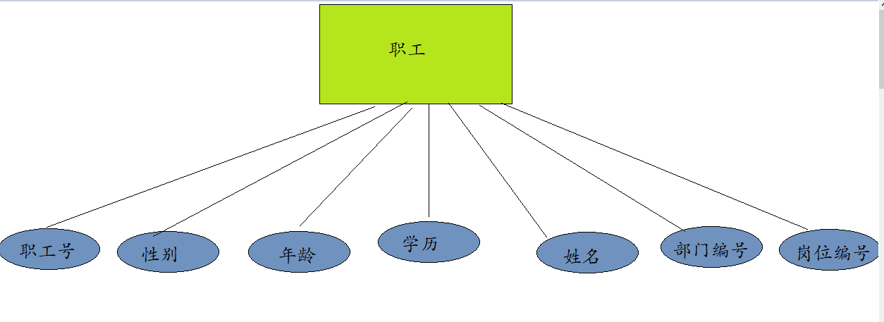
部门实体属性：部门编号、部门名称，职能如下：
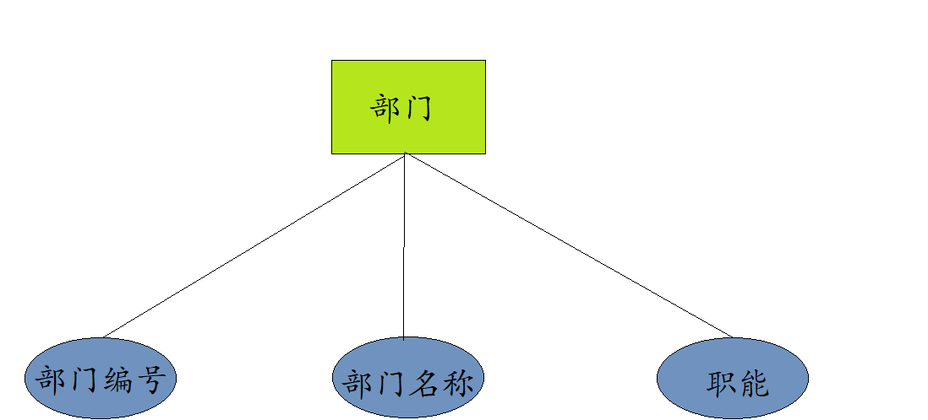

岗位实体属性：岗位编号、岗位名称、岗位等级。如下：
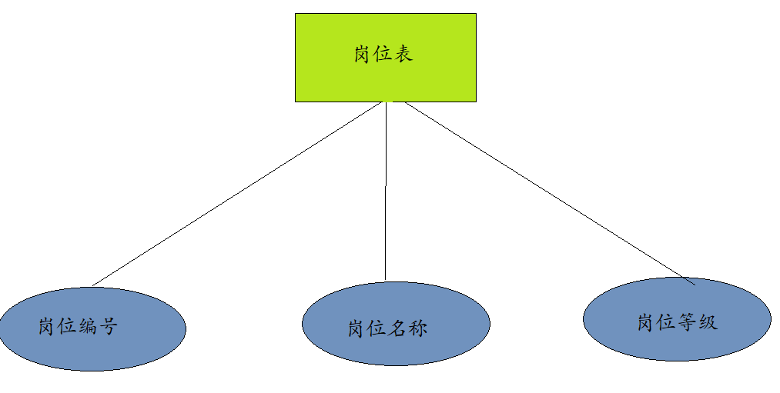

技能实体属性：供应商编号、供应商名称、电话、地址。如下：
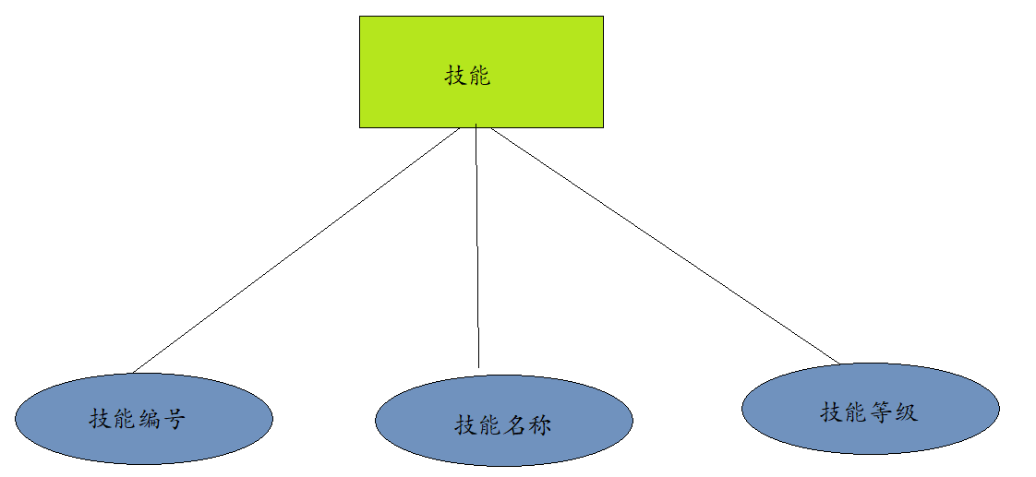
奖惩实体属性：序号，奖惩标志，项目，奖惩金额。如下：
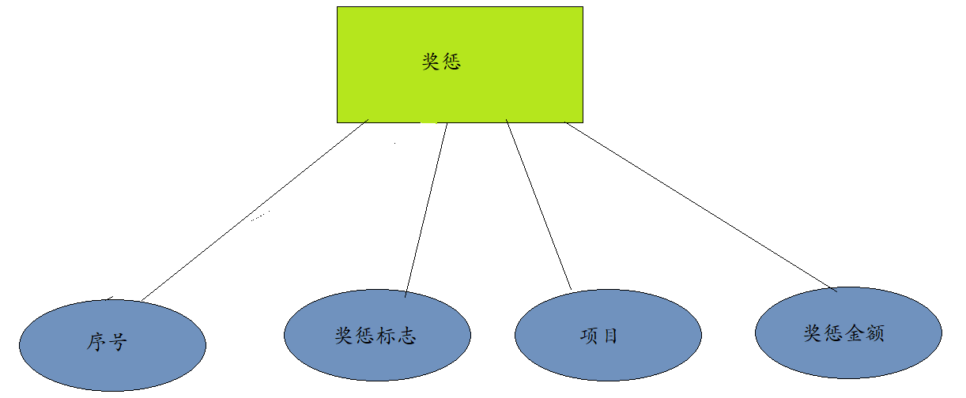
培训课程实体属性：课程号，课程名，教材，学时
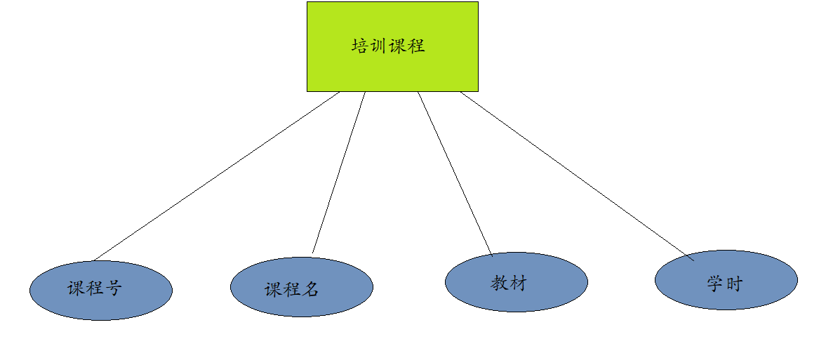
工资实体属性：基本工资，级别工资，养老金，公积金，失业金，纳税
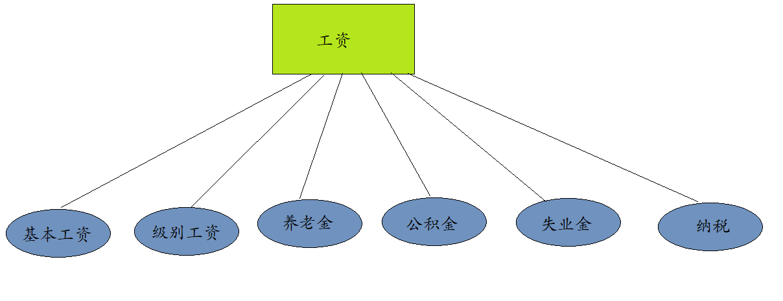

- 联系分析

一个普通职工只属于一个部门，但一个部门有多个职工，职工与单位之间的联系是多对一的联系；一个职工只能聘任一个岗位，一项岗位可以有多个职工，职工与工程的关系是多对一的关系；一个职工可以考核多个技能，一个技能可以被多个职工考核，职工与技能之间的关系是多对多；一个职工可以接受多个奖励或惩罚，一个奖励或惩罚可以被多个职工接受，职工与奖惩之间的关系是对多；一个职工可以选择多个培训课程，一个培训课程可以多个职工选择，职工与培训课程之间的关系是多对多；一个职工只能享有一份工资，一份工资只能被一个职工获得，职工与工资之间的关系是一对一。
E-R图分析如下：
培训课程

M
选课
1
部门
工资
享有

属于
1 N N
M
1
设置
职工

M M N
N
N 1
奖惩
接受
岗位
聘任
考核

N
技能

- 概念模型分析（.PDM图）
在经过需求分析和实体属性的分析，以及各实体之间的关系，最终得到概念模型如下：
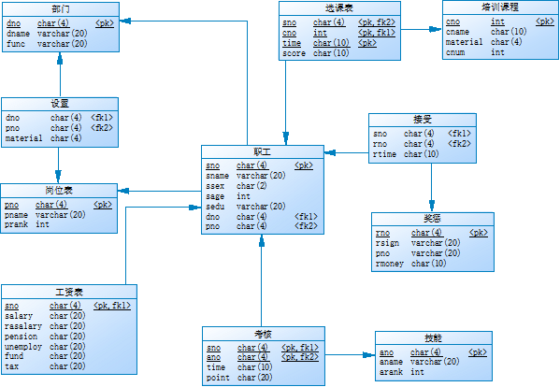

三、数据库逻辑逻辑结构设计

（一）概念模型转化为逻辑模型
- 一对一关系的转化
工资与职工之间的关系是一对一
- 一对多关系的转化
一个职工只属于一个部门，但一个部门有多个职工。
一个职工只能有一个岗位，一个岗位可以有多个职工。
职工（职工号（主键）、部门号（外键）、岗位编名（外键）、姓名、性别、年龄、学历，部门名称，职能，岗位名称，岗位等级）
- 多对多关系的转化
一个职工可有多个技能，一个技能可以被多个职工会，职工与技能之间的关系是多对；一个职工可以有多个奖励或惩罚，一个奖励或惩罚可以被多个职工获得，职工与奖惩之间的关系时是对多；一个职工可以学习多个培训课程，一个培训课程可以多个职工学习，职工与培训课程之间的关系是多对。
职工（职工号（主键）、姓名、性别、年龄、学历）
技能（技能编号（主键）、技能名称，技能等级）
奖惩（序号（主键）、奖励标志，项目，奖励金额）
培训课程（课程号（主键），课程名，教材，学时）

（二）逻辑模型设计（.PDM图）



四、数据库物理实现
- 表设计
- 职信息表设计
字段名称 | 字段解释 | 数据类型 | 备注
ono | 员工号 | char(4) | 主键
oName | 姓名 | varchar(10) | 非空
osex | 性别 | char(2) | 从“男”“女”中选择
oage | 年龄 | char（2） | 非空
oed | 学历 | Varchar（10） | 非空

- 部门信息表设计：
字段名称 | 字段解释 | 数据类型 | 备注
dNo | 部门编号 | char(4) | 主键
dName | 部门名称 | varchar(10) | 非空
dduty | 职能 | Char(2) | 非空

- 岗位信息表设计：
字段名称 | 字段解释 | 数据类型 | 备注
eNo | 岗位编号 | char(4) | 主键
eName | 岗位名称 | varchar(10) | 非空
eg | 岗位等级 | Varchar(10) | 非空

- 技能信息表设计：
技能名称 | 字段解释 | 数据类型 | 备注
sno | 技能编号 | char(4) | 主键
sname | 技能名称 | varchar(10) | 非空
sg | 技能等级 | varchar(10) | 非空

- 奖惩信息表设计：
字段名称 | 字段解释 | 数据类型 | 备注
rno | 序号 | char(4) | 主键
rloge | 奖惩标志 | varchar(10) | 非空
rpro | 项目 | varchar(10) | 非空
- 培训课程表设计：
字段名称 | 字段解释 | 数据类型 | 备注
cno | 课程号 | char(4) | 主键
cname | 课程名 | varchar(10) | 非空
cbook | 教材 | char(4) | 非空
cch | 学时 | int | 非空

- 工资表的设计
字段名称 | 字段解释 | 数据类型 | 备注
ono | 员工号 | char(4) | 主键
mb | 基本工资 | int
mg | 级别工资 | int
moap | 养老金 | int
mlw | 失业金 | int
mpaf | 公积金 | int
mpt | 纳税 | int

- 创建表和完整性约束代码设计
- 创建职工表及完整性约束：
create table 职工表
(
ono char(4) not null,
oname varchar(20) not null,
osex char(2) not null,
oage char(2) not null,
oed varchar(10) not null,
dno char(4) not null,
pno char(4) not null,
constraint PK_职工表 primary key clustered (ono)
);
alter table 职工表
add constraint FK_职工表_REFERENCE_部门表 foreign key (dno)
references 部门表 (dno)

alter table 职工表
add constraint FK_职工表_REFERENCE_岗位表 foreign key (eno)
references 岗位表 (eno)
;
- 创建部门表及完整性约束：
create table 部门表
(
dno char(4) not null,
dname varchar(10) not null,
dduty varchar(10) not null,
constraint PK_部门表 primary key clustered (dno))
- 创建岗位表及完整性约束：
create table 岗位表
(
eno char(4) not null,
ename varchar(10) not null,
eg varchar(10) not null,
constraint PK_岗位表 primary key clustered (eno))

- 创建技能表及完整性约束：
create table 技能表
(
sno char(4) not null,
sname varchar(20) not null,
sg varchar(10) not null,
constraint PK_技能 primary key clustered (sno)
);
- 创建奖惩表及完整性约束:
create table 奖惩表
(
rno char(4) not null,
rloge varchar(10) not null,
rpro varchar(10) null,
rmoney char(10) null,
constraint PK_奖惩 primary key clustered (rno)
);
- 创建工资表及完整性约束：
create table 工资表
(
ono char(4) not null,
mb int not null,
mg int null,
moap int null,
mlw int null,
mpaf int null,
mpt int null,
constraint PK_工资表 primary key clustered (ono)
);
alter table 工资表
add constraint FK_工资表_REFERENCE_职工表 foreign key (ono)
references 职工表 (ono)

alter table 工资表
add constraint FK_工资表_REFERENCE_职工表 foreign key (ono)
references 职工表 (ono
- 创建培训课程及完整性约束
create table 培训课程
(
cno int not null,
cname varchar(10) not null,
cbook char(4) null,
cch int null,
constraint PK_培训课程 primary key clustered (cno)
);
（8）选课表的建立
create table 选课表
(
sno char(4) not null,
cno char(4) not null,
"time" char(10) not null,
score char(10) null,
constraint PK_选课表 primary key clustered (sno, cno, "time")
);

alter table 选课表
add constraint FK_选课表_REFERENCE_职工 foreign key (ono)
references 职工 (ono)
alter table 选课表
add constraint FK_选课表_REFERENCE_职工表 foreign key (ono)
references 职工 (ono)

alter table 选课表
add constraint FK_选课表_REFERENCE_培训课程表 foreign key (cno)
references 培训课程 (cno)
9.设置表的建立
create table 设置
(
dno char(4) not null,
eno char(4) not null,
cbook char(4) null
);

alter table 设置
add constraint FK_设置_REFERENCE_部门表 foreign key (dno)
references 部门表(dno)
alter table 设置
add constraint FK_设置_REFERENCE_岗位表 foreign key (eno)
references 岗位表 (eno)
10.考核表的建立
create table 考核
(
ono char(4) not null,
eno char(4) not null,
"time" char(10) null,
point char(20) null,
constraint PK_考核 primary key clustered (ono, eno)
);
alter table 考核
add constraint FK_考核_REFERENCE_职工表 foreign key (ono)
references 职工 (ono)
alter table 考核
add constraint FK_考核_REFERENCE_技能表 foreign key (sno)
references 技能表 (sno)
11接受表的建立
create table 接受
(
ono char(4) not null,
rno char(4) not null,
rtime char(10) null
);

alter table 接受
add constraint FK_接受_REFERENCE_职工表 foreign key (ono)
references 职工表 (ono)
alter table 接受
add constraint FK_接受_REFERENCE_奖惩表 foreign key (rno)
references 奖惩表 (rno)

.

- 创建视图、索引、存储过程和触发器
- 创建视图
- 创建职工001的信息的视图
create view P1
as
select ono ,oname ,osex ,oage ,oed
from 部门表
WHERE ono = 1
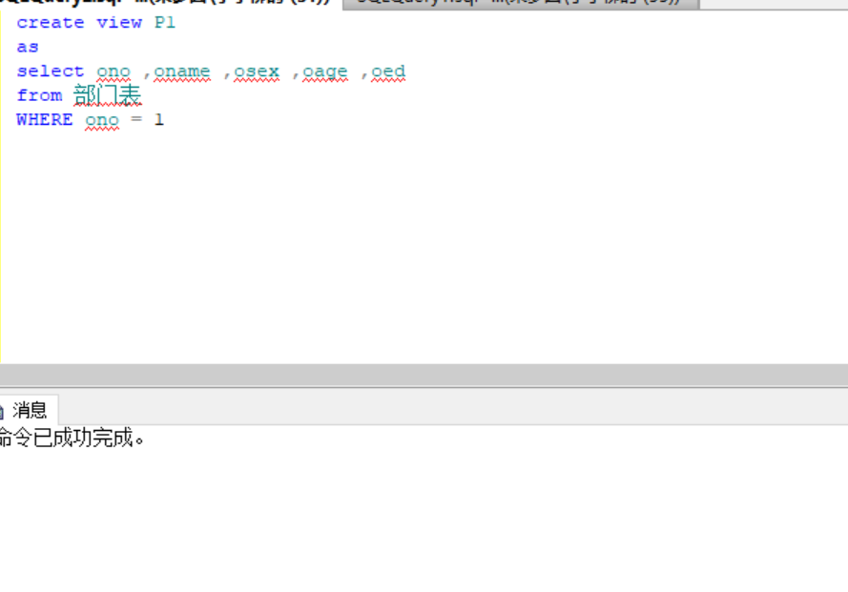

- 创建索引

为改数据库中的Supply和officer两个表建立索引。其中Supply表按照设备数量升序建立唯一索引。Officer表按照职工工资升序建立唯一索引。
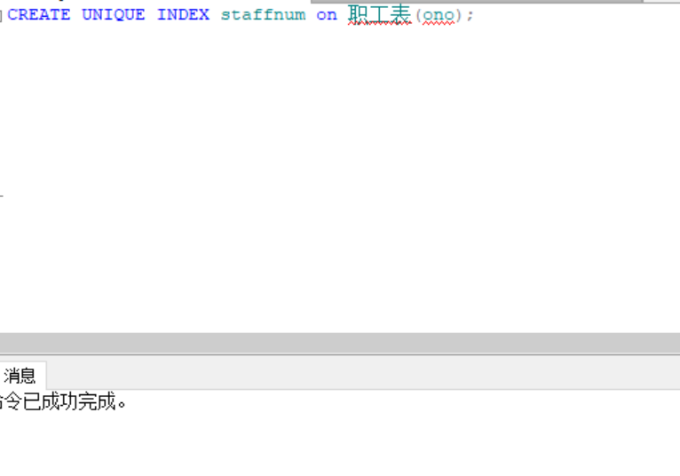
- 创建存储过程
- 建立存储过程，输入职工号得到该职工的所有信息。
create procedure jingdong
@employeeno char (4)
as
select *
from 职工表
where 职工表.ono = @employeeno
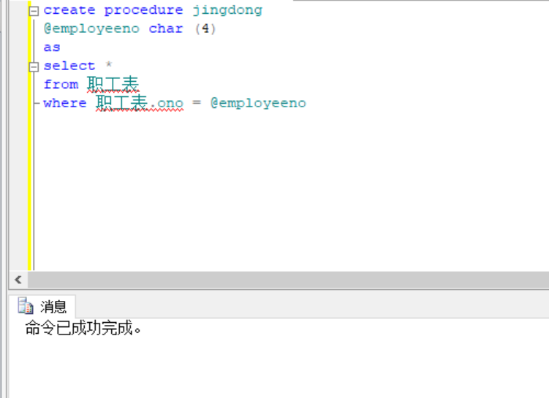

五、数据库功能调试
- 职工管理模块
- 查询职工信息
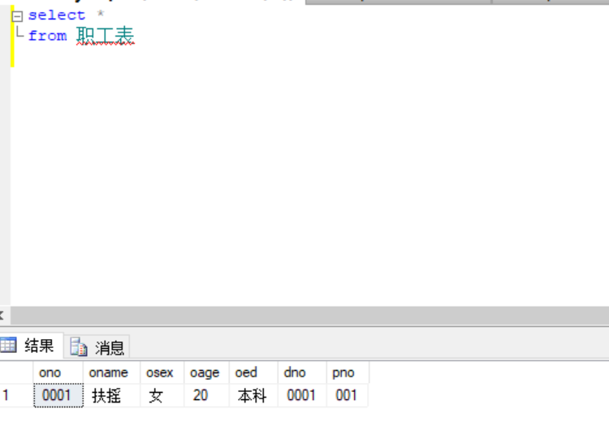
部门管理模块
- 查询部门信息

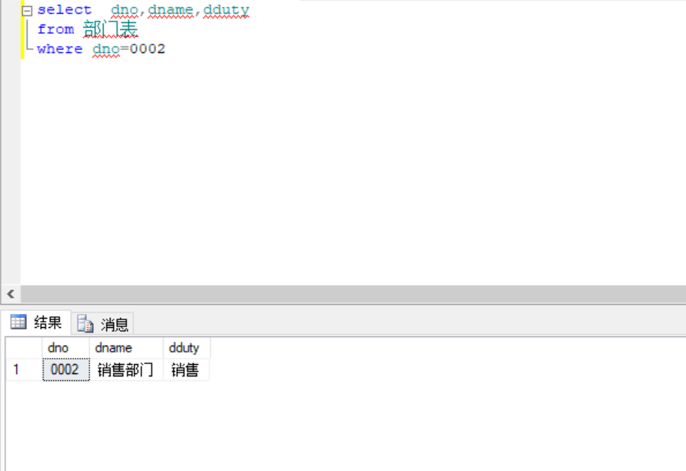

- 岗位等级的管理

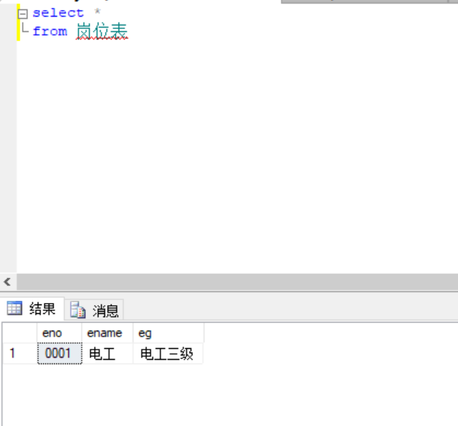
- 技能等级的管理

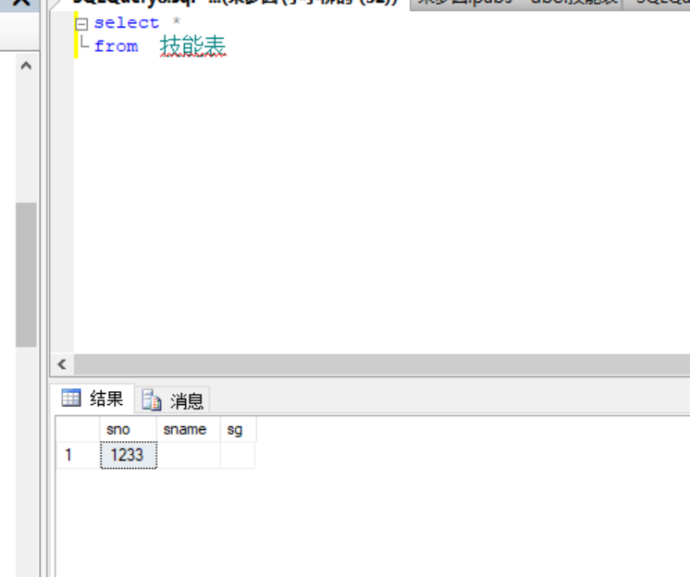
- 奖惩表的管理

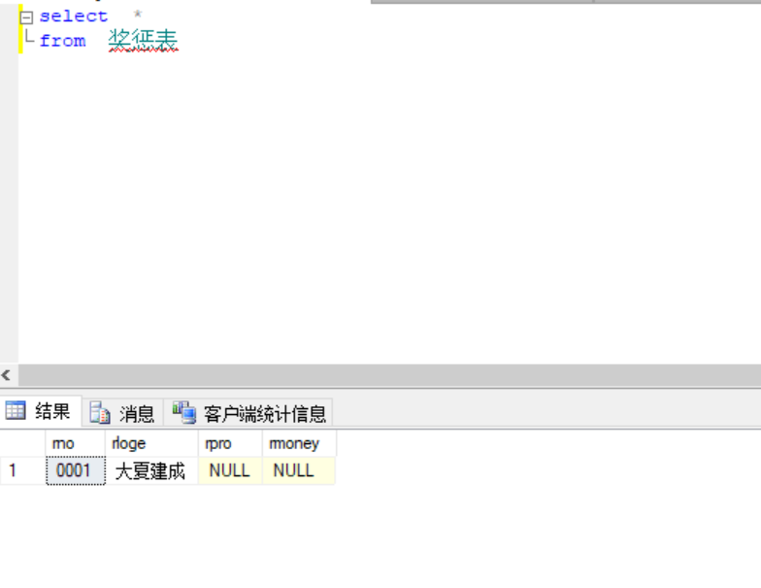
- 工资管理

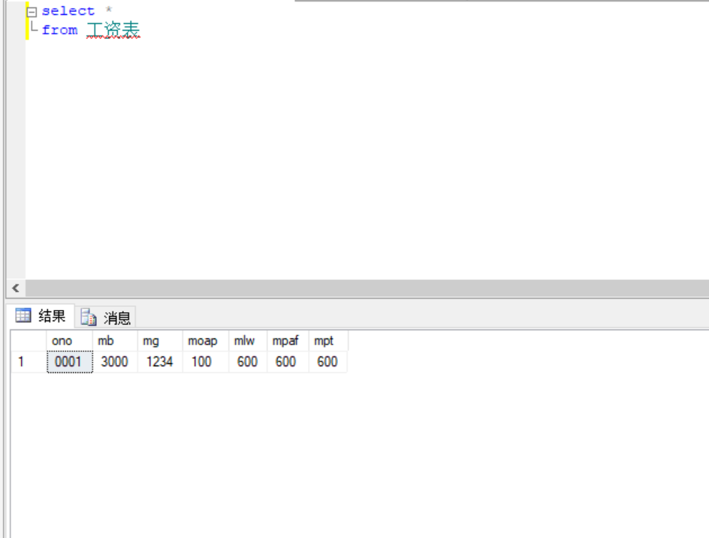

（七）培训课程管理

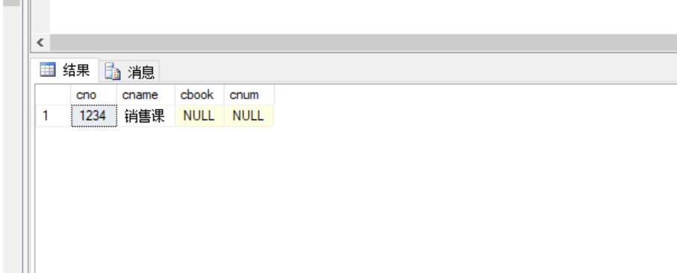

(八)选课表的查询

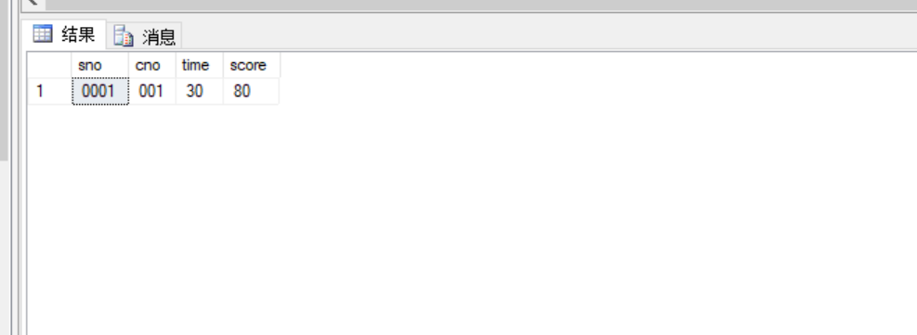

（九）设置表的管理

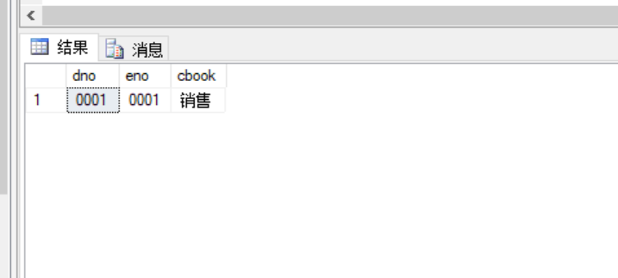

（十）培训表的管理

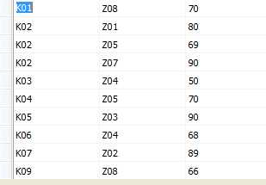
（十一）接受表的管理

六、设计系统前台软件

（一）开发软件选择

Dreamweaver 8，IIS7,ASP

（二）软件功能要求与设计

第一步：建立数据源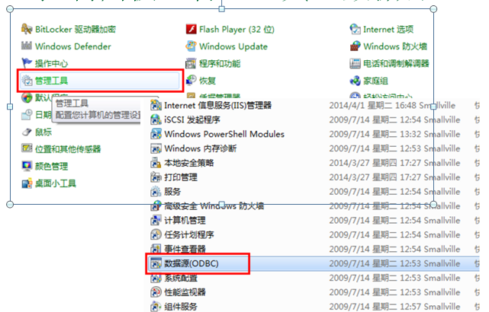

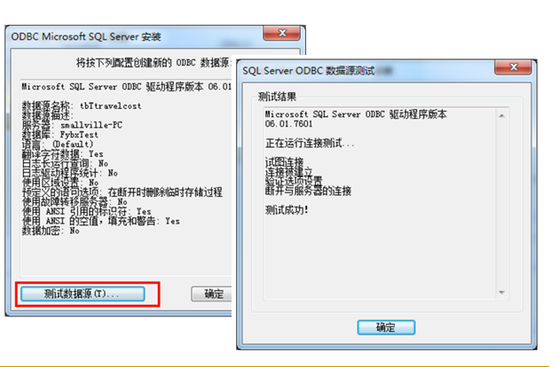

第二步，建立站点

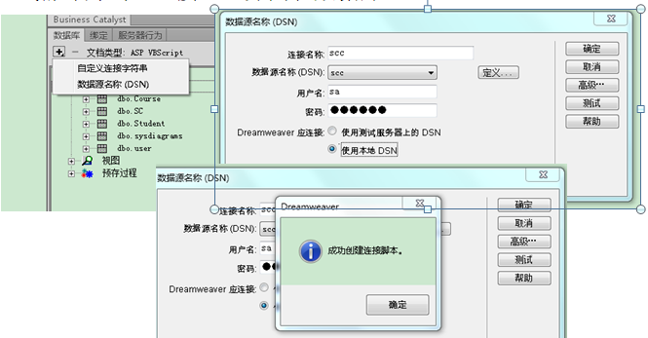

第三步，ASP的制作

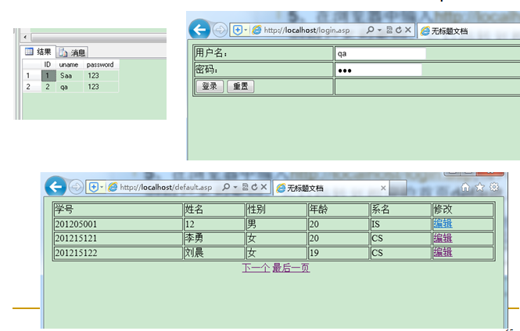
- 软件功能实现

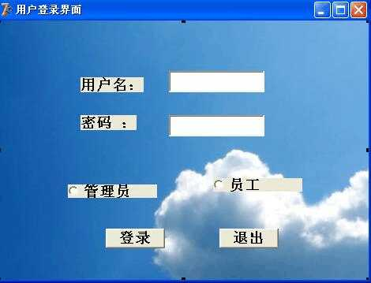

七、设计总结
在这次实验中，我从数据库的概念模式到物理模式的设计，我学到了在设计数据库时常用的经验。在概念设计阶段，我使用过两种数据库建模的工具，powerdesigner和visio，这两款工具都能生成ER图，powerdesigner和visio2000 professional这两种工具之间,图的符号有着重大的差别,但它们的基本概念一样。在逻辑设计阶段，通过数据库的主外键约束以及数据完整性的约束定义规范的数据类型以及多表之间的强制关系。物理设计阶段创建表结构和细化表结构我注意到业务规则，更加理解了数据库的物理存储机制，并通过良好的设计规范节省了资源以及增加查询效率。
本次实验我使用的是sqlserver2005，实验过程中我得到的几点体会：
1）标准化和规范化
在整个设计过程中我使用Third Normal Form（3NF）通常这样的做法被认为在性能、扩展性和数据完整性方面达到了最好平衡。
2）选择数字类型和文本类型尽量充足
本次实验的数据比较多，有浮点的和整形的字段不少，在这一类数据类型上应该设置得比一般想象更大一些，以便将来数据的增长造成不必要的损失。
3）键选择原则：
为关联字段创建外键，所有的键都必须唯一，避免使用复合键，外键总是关联唯一的键字段。

